ПРОТОКОЛ
заседания Муниципального методического объединения учителей ОБЗР р.п. Кольцово
от 19ноября 2025 года
Тема: Проектирование образовательного процесса в соответствии с требованиями ФГОС ОО: актуальные аспекты деятельности ММО учителей и преподавателей-организаторов ОБЗР(по материалам региональной проектировочной сессии)
Присутствовали
1.Буков А.А.
2.Шимко О.В.
3.Леончиков
Ход заседания:
Руководитель ММО Буков А.А. познакомил педагогов с материалами проектировочной сессии.
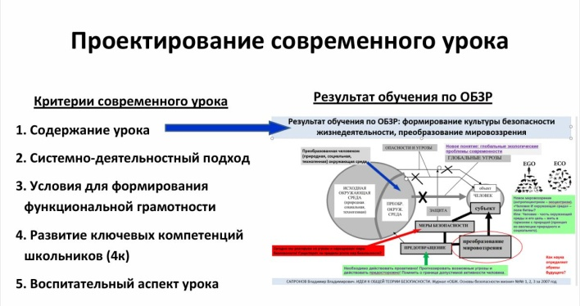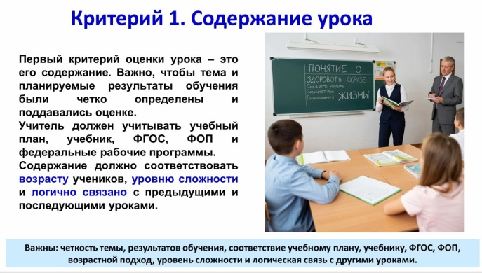
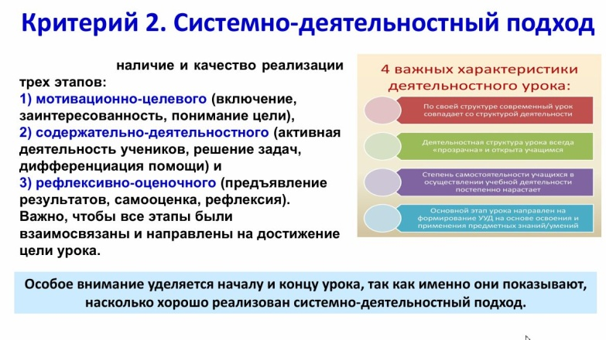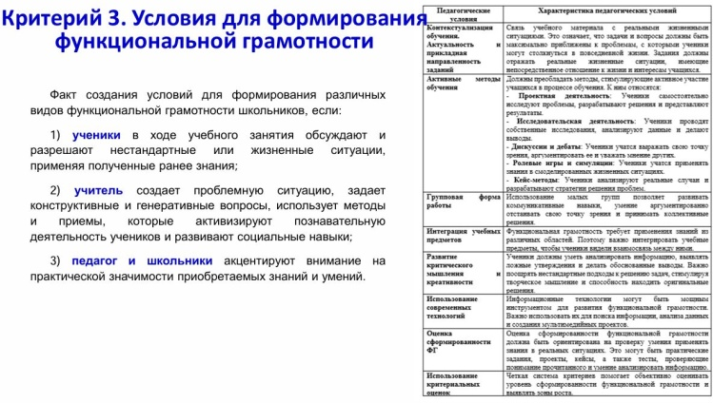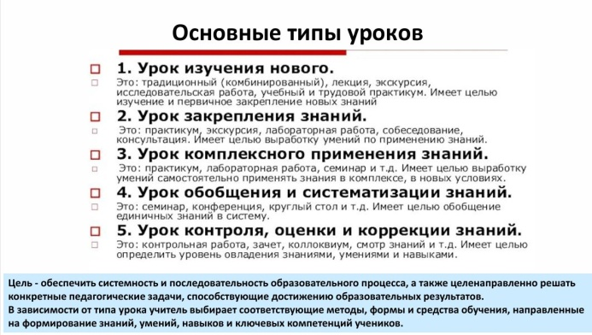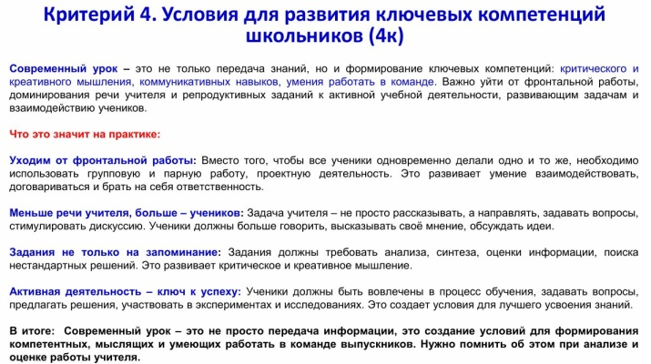
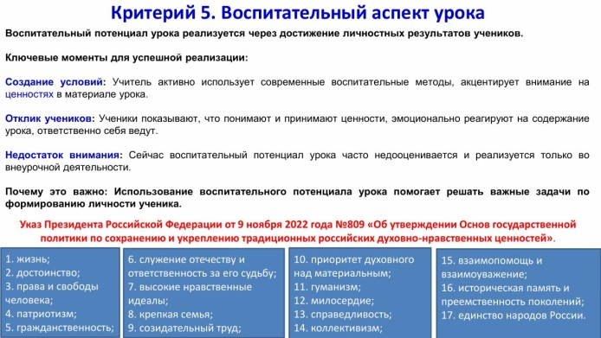

На основе материалов мастер – класса «Работа с текстом как
способ формирования читательской грамотности» учителя ОБЗР спроектировали .
Решение:
- Продолжить работу учителей ОБЖ по направлению ФГ на всех предметах.
- Познакомиться с методическими материалами предлагаемыми методистами НИПК и ПРО.
- Продолжить тесное сотрудничество школ муниципалитета с целью повышения профессиональных компетенций учителей ОБЖ.
Руководитель ММО Буков А.А.

